CENÁRIO DIÁRIO DE MOBILIZAÇÃO
Visita do Governador Eduardo Campos ao Sertão Pernambucano

Hoje, o Governador Eduardo Campos visitou os municípios de Ingazeira, Afogados da Ingazeira, Quixabá e Carnaíba, cumprindo a agenda de viagem pela região do Sertão de Moxotó. A Rede de Mobilização Social da Informe RRN – Comunicação realizou ações de sensibilização e convocação junto a 178 parceiros nos quatro municípios. Acompanhe:

Município | Parceiros mobilizados | Multiplicação da informação
Ingazeira | 5 | Atingem 314 pessoas
Afogados da Ingazeira | 68 | Atingem 6.967 pessoas
Quixabá | 33 | Atingem 1.365 pessoas
Carnaíba | 72 | Atingem 1044 pessoas
Total | 178 | Atingem 9690 pessoas

Ao todo, 178 parceiros receberam contatos telefônicos seguidos de mensagem de fax. Complementarmente, newsletters foram disparadas por e-mail aos parceiros com e-mail. Essas lideranças, ao todo conseguem divulgar as informações e atingir até 9690 pessoas. O perfil completo dessas pessoas está disponibilizado, integralmente, nos arquivos Excel em anexo a essa mensagem. As mensagens utilizadas podem ser conferidas na página, a seguir.

Como foi a sensibilização?
Após a sensibilização, a equipe de mobilização avalia a receptividade. Ao final dessa etapa de trabalho, 178 pessoas foram ouvidas. Os mobilizadores avaliaram como POSITIVA a receptividade dos cidadãos quanto às mensagens e à chegada do governador. Isso significa que 146 pessoas ouvidas (82%) responderam com entusiasmo à mensagem de sensibilização. Houve, ainda, um percentual de 7% (13 pessoas) que receberam negativamente o trabalho e 11% (19 pessoas) que demonstraram indiferença à ação. Acompanhe detalhes:

Legenda:
* POSITIVA: O parceiro demonstrou entusiasmo sobre a visita do governador (recebeu bem a mensagem)
* NEGATIVA: O parceiro demonstrou resistência e crítica ao governo (não recebeu bem a mensagem)
* NEUTRA: O parceiro demonstrou indiferença à visita e às informações

Mensagem de sensibilização (informativa)
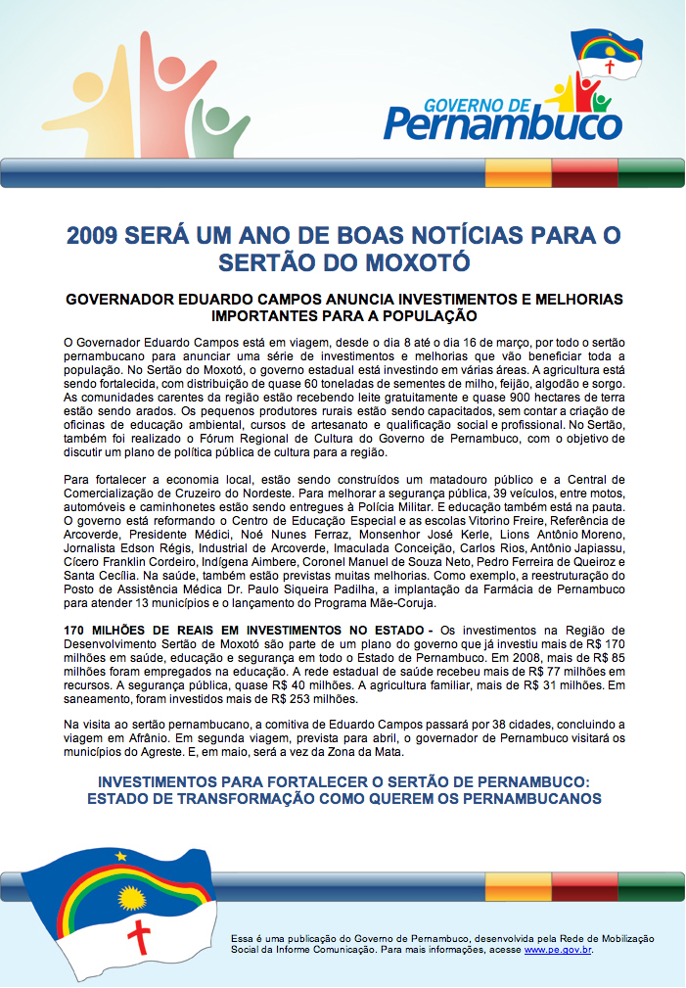

Mensagem de convocação (agenda):


